海外仓网
发货全流程
美国海外仓系统 · 新版界面教程
适用网址：www.haiwaicang.com
适用于商品建档、到货预报、装箱单录入、箱标打印、TEMU 对接及非 TEMU 订单提交。
版本：2026 年 6 月更新
界面截图仅用于操作示意；实际功能名称及按钮位置以系统页面为准。

使用前说明
新版系统保留 A / B / C / E / F / G / T 功能分区，但页面布局、按钮位置和部分功能名称已优化。
重要提醒：请勿在对外教程、聊天记录或公开群组中发送账号密码、授权码或 Token。截图中出现的 SKU、批次号和货主 ID 仅作为操作示意。

建议按照以下顺序完成操作。首次发货时，请先建立商品信息，再创建到货箱号并录入装箱单。货物到仓上架后，方可设置平台可销售库存。
阶段 | 系统入口 | 完成结果
1 | A1 商品信息录入  A2 SKU 列表 | 创建 SKU、完善申报信息并检查商品资料
2 | B2 创建箱号 | 选择到货仓库，生成批次号和入库箱标
3 | B3 发货到仓箱号列表 | 手工或批量录入装箱单，下载并打印箱标
4 | B3 箱号明细 / B4 预报入库 | 填写头程物流信息，提交发货到仓预报
5 | C1 库存商品列表 | 货物入库上架后查询可用库存
6 | G1 / G3 平台代发 | 对接 TEMU，设置可销售库存并完成仓库绑定
7 | E1 美国境内发货 | 提交非 TEMU 平台或转自发货订单

新版首页功能导航
登录系统后，左侧为功能分区；点击左侧菜单后，页面中部会展示该分区的具体功能入口。例如：【商品信息】中包含 A1 和 A2；【到货预报】中包含 B2、B3 和 B4。
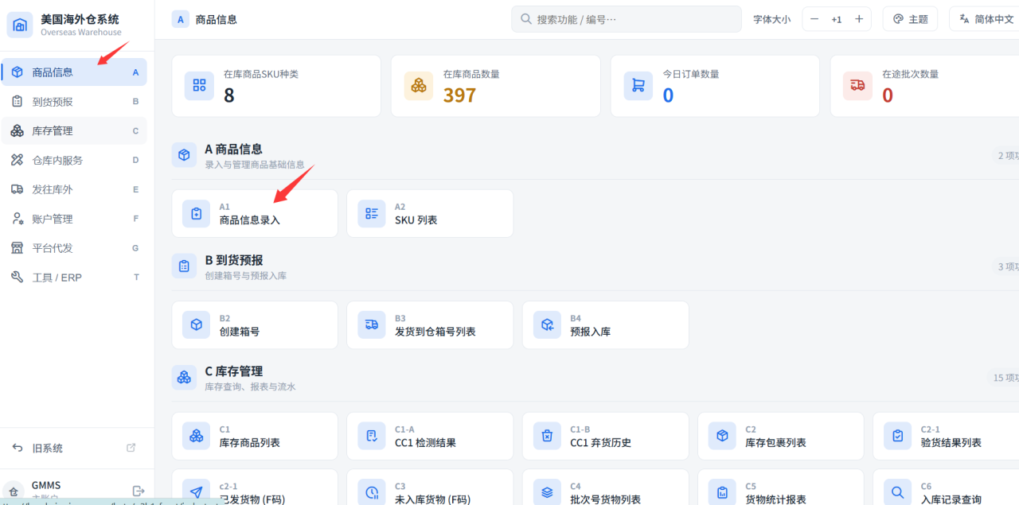
图 1 新版系统首页及主要功能入口

一、创建商品信息
发货前必须先在系统中建立 SKU。
1 | 进入【A1 商品信息录入】  登录 www.haiwaicang.com，点击左侧【商品信息】，再进入【A1 商品信息录入】。
A1 页面支持单个商品录入，也支持批量上传 SKU（UPC / EAN）。如需要修改已有商品信息，可使用页面顶部的修改上传入口。
2 | 填写商品基础信息和申报规格
录入商品时，以下内容为必填项：产地、SKU、货物重量、货物长度、宽度和高度。系统支持输入公制数据，并自动换算为美国常用计量单位进行存储。
SKU 可以自行输入，也可以点击【随机生成条形码】自动生成。
请按商品实际包装后的重量和尺寸填写，避免后续计费或平台申报出现差异。
页面下方还可继续填写箱规、品牌、商品名称、型号等资料；请根据实际业务需要完善。
填写原则：同一 SKU 的包装规格应保持一致。如包装发生变化，请及时在系统中更新申报规格。
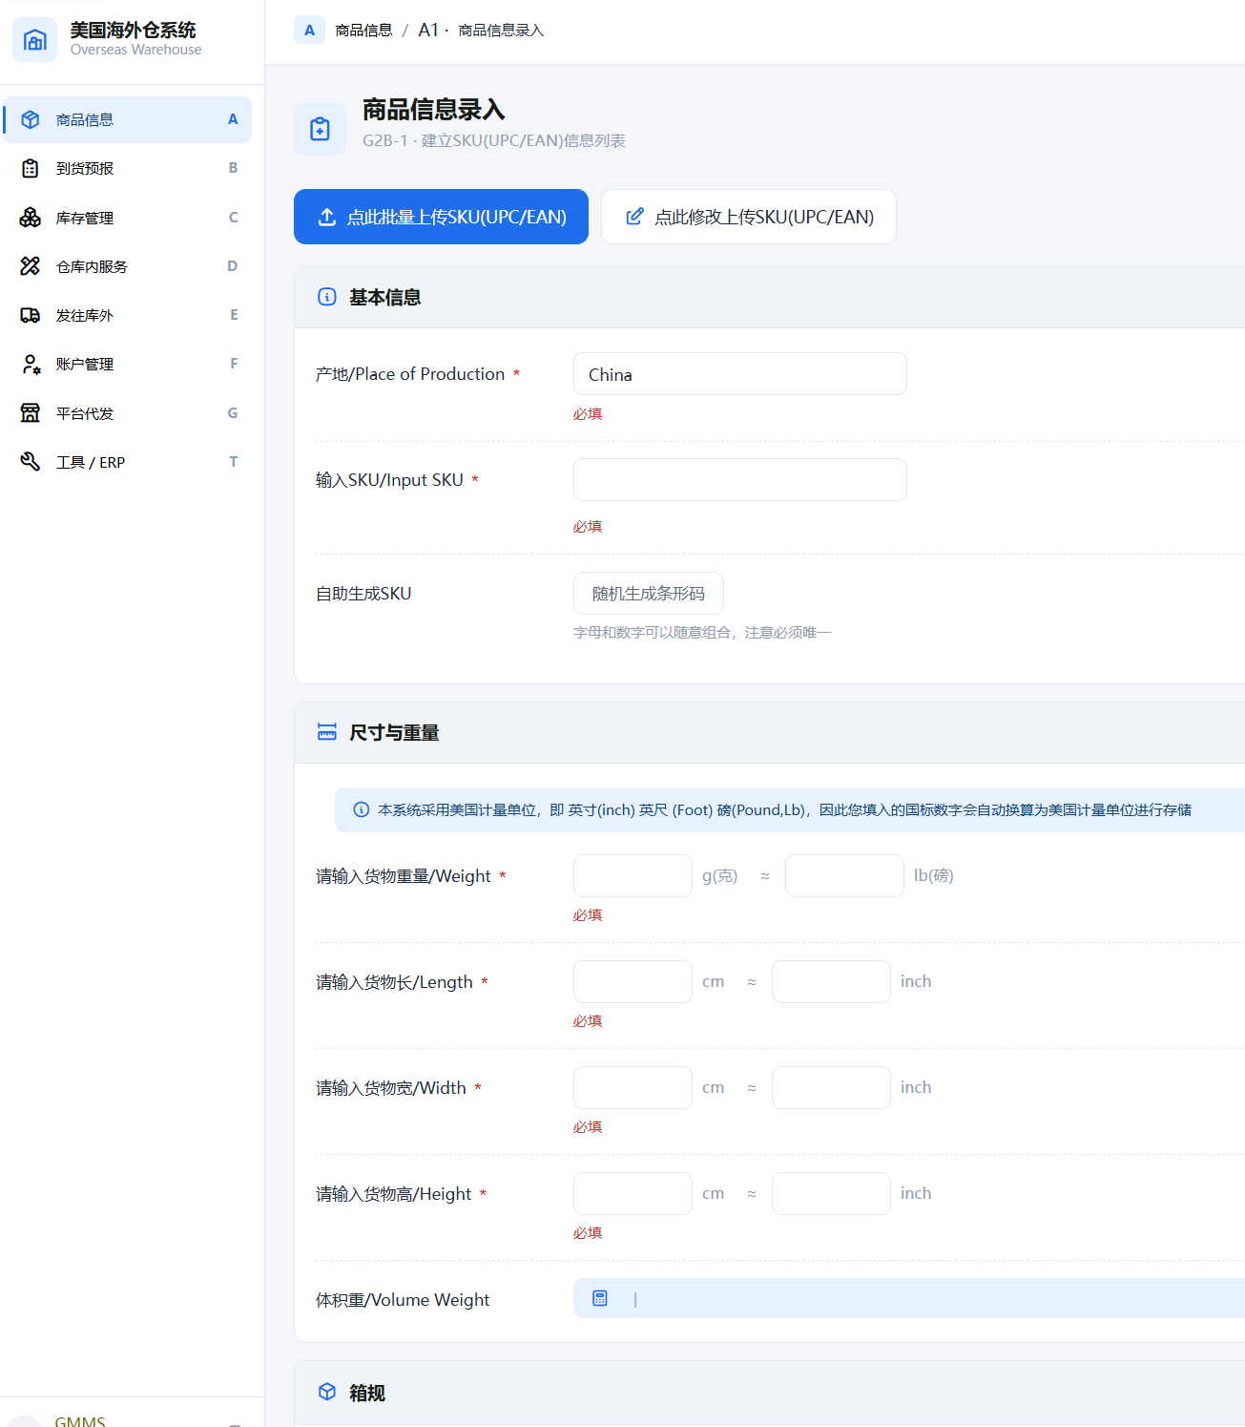
图 2 A1 商品信息录入页面
3 | 进入【A2 SKU 列表】检查商品资料
商品创建完成后，点击【A2 SKU 列表】查看已上传的 SKU。该页面可搜索商品、下载条形码，并查看或修改申报规格。
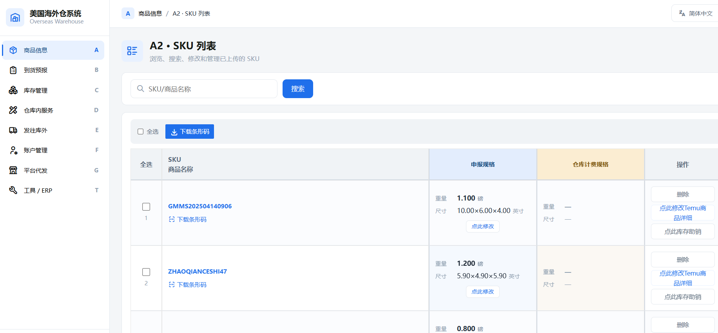
图 3 A2 SKU 列表页面

二、创建箱号并录入装箱单
每一批发货到仓的货物，都需要先在 B2 页面生成批次号和入库箱标。
1 | 进入【B2 创建箱号】
点击左侧【到货预报】，在页面中选择【B2 创建箱号】。
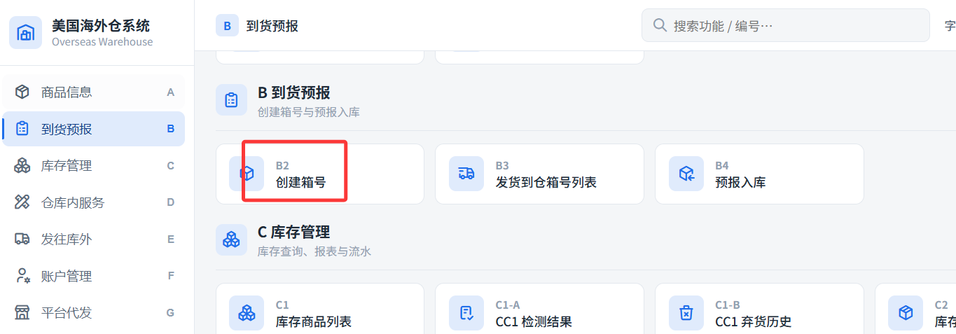
图 4 在【到货预报】中进入 B2 创建箱号
2 | 选择仓库、填写批次号并输入箱数
在 B2 页面中，依次完成以下操作：
选择货物即将送达的海外仓。
填写自定义批次号；如不填写，系统会自动生成批次号。自定义批次号最多为 8 位字母或数字组合。
输入本批货物的箱数，点击【点击生成箱号】。
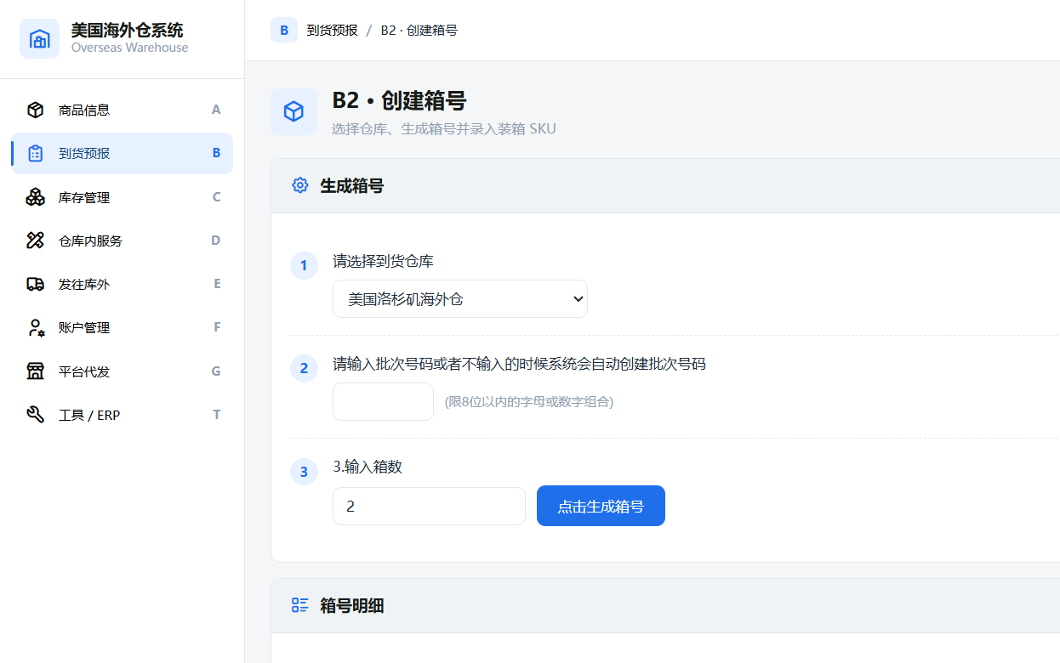
图 5 B2 创建箱号页面

2.1 箱数较少：手工录入装箱单
系统生成箱号后，可直接在箱号明细区域为每个箱子选择 SKU 并填写数量。如一箱内存在多个 SKU，点击【点击增加】继续添加。录入完成后，可点击【打印所有的箱号及装箱单】。
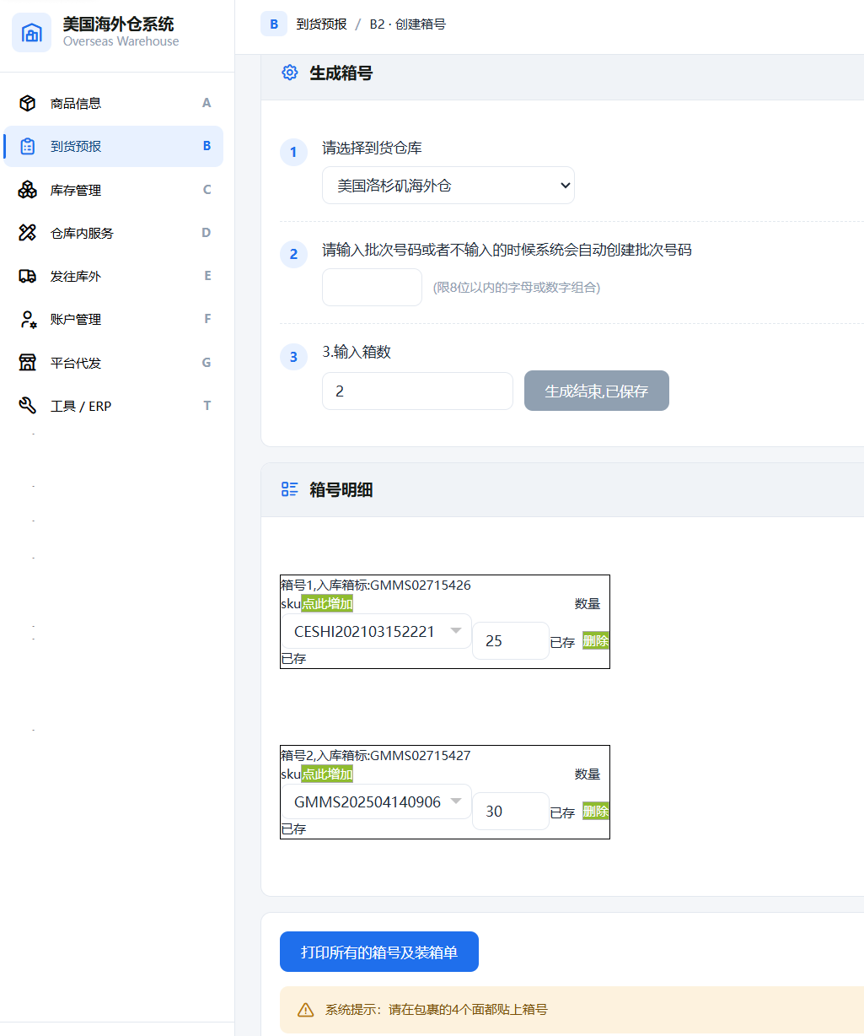
图 6 在 B2 页面手工填写每个箱子的 SKU 和数量
适用场景：箱数不多、每箱 SKU 数量较少时，可直接使用手工录入。箱数较多时，建议使用 Excel 模板批量导入。

2.2 箱数较多：使用 Excel 模板批量导入
1 | 在 B3 列表中找到系统批次号
进入【B3 发货到仓箱号列表】，在【未发货】状态下找到刚生成的系统批次号。点击蓝色批次号进入箱号明细页面。
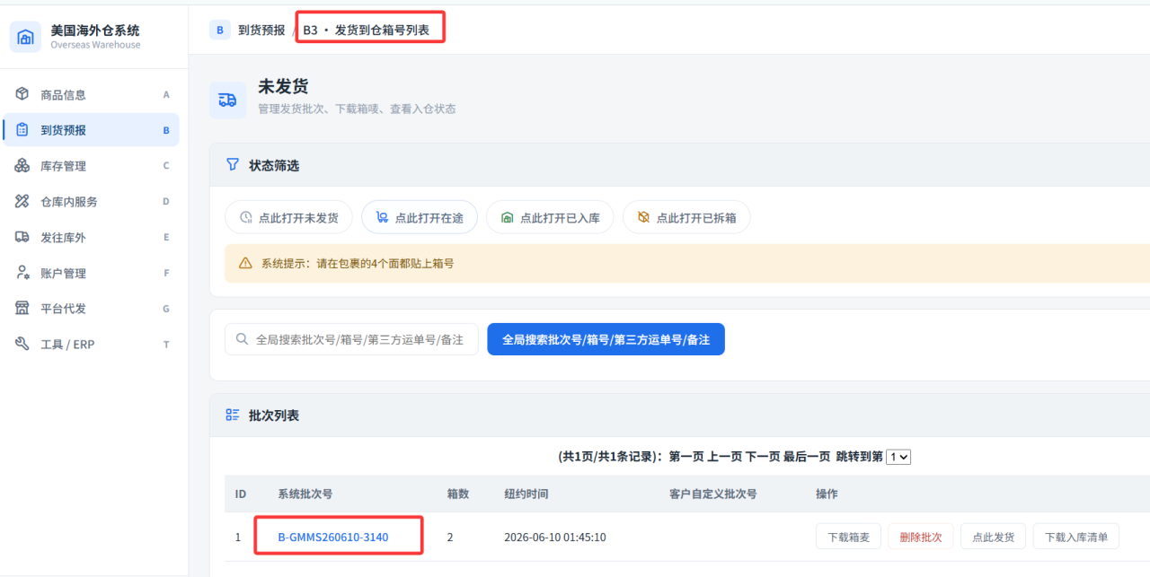
图 7 B3 发货到仓箱号列表：点击系统批次号进入明细
2 | 下载模板并上传填写后的 Excel 文件
进入箱号明细后，点击右上角【模板下载】获取 Excel 模板。填写完成后，点击【批量上传 (xlsx)】导入。
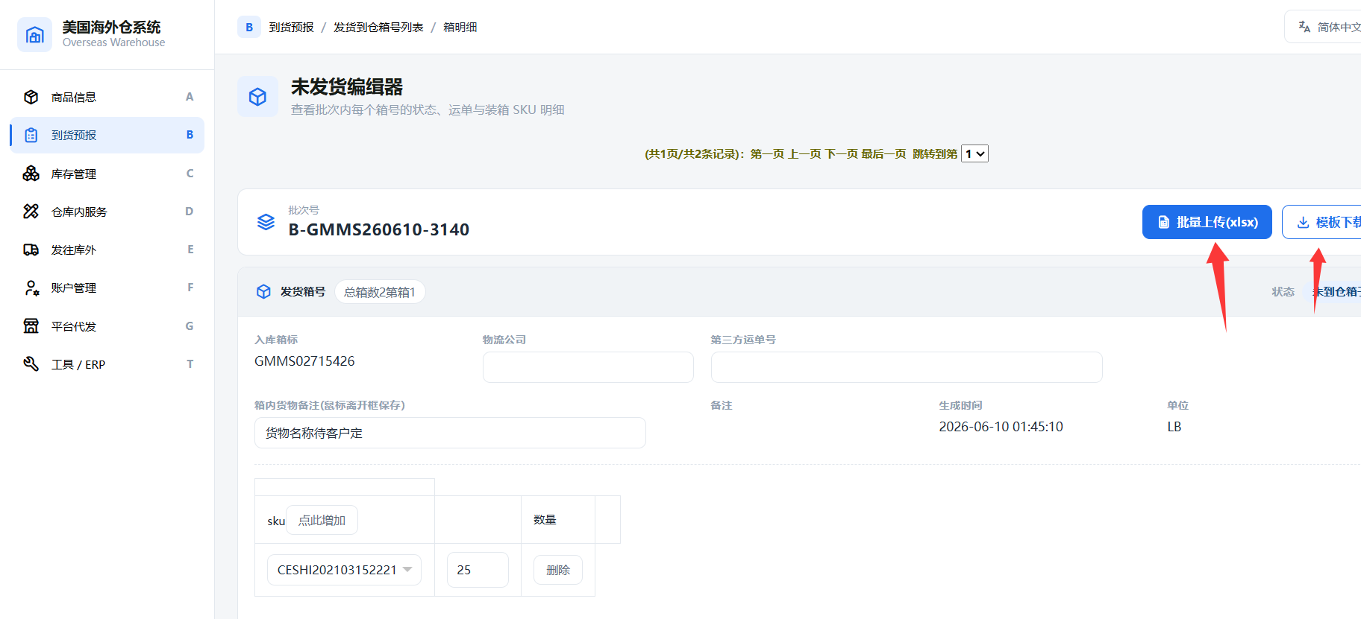
图 8 箱号明细页面：模板下载和批量上传入口
3 | 按模板填写批次号、入库箱标、SKU 和数量
模板中通常包含以下字段：批次号、入库箱标、备注、SKU 和数量。请使用系统刚刚生成的批次号及入库箱标，不要自行改动箱标。
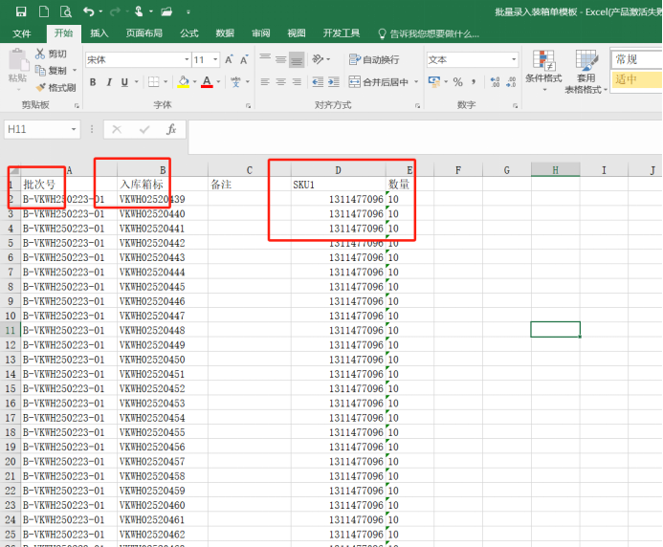
图 9 批量录入装箱单 Excel 模板示例
核对要求：系统生成的入库箱标一般为连续编号。批量填写后，请逐行核对 Excel 中的箱标与系统页面中的箱标是否完全一致。如发现缺号或不一致，建议重新生成批次，或先确认缺失箱号后再上传。

三、下载箱标、粘贴箱标并提交到货预报
完成装箱单后，请打印箱标并准确粘贴，再填写头程物流信息。
1 | 下载并打印箱标
返回【B3 发货到仓箱号列表】，在目标批次右侧点击【下载箱麦】。系统将按照每个入库箱标生成打印文件。本文将系统中的“箱麦”统一称为“箱标”。
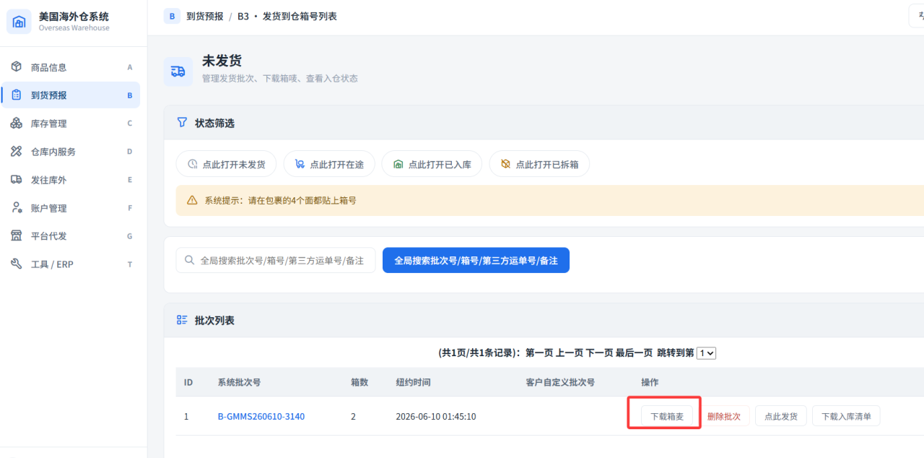
图 10 在 B3 列表中下载箱标
箱标文件会显示批次号、总箱数、当前箱序号、入库箱标条形码，以及箱内 SKU 和数量。打印前请检查信息是否正确。
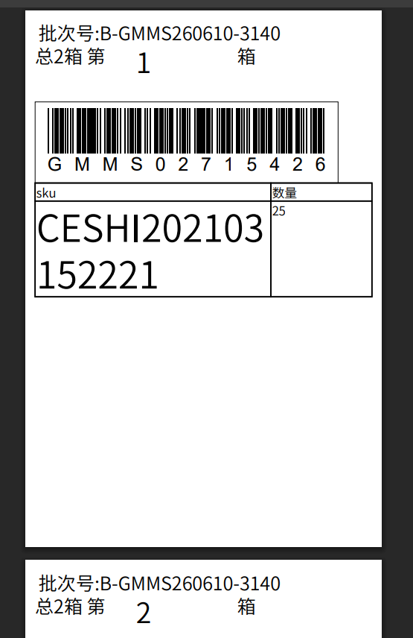
图 11 箱标打印文件示例
2 | 将箱标粘贴到外箱四个侧面
请使用约 102 × 152 mm（4 × 6 inch）的普通快递热敏纸打印箱标。每个外箱需要粘贴 4 张相同箱标，分别贴在箱子的四个侧面底部居中位置，以便仓库快速扫码入库。
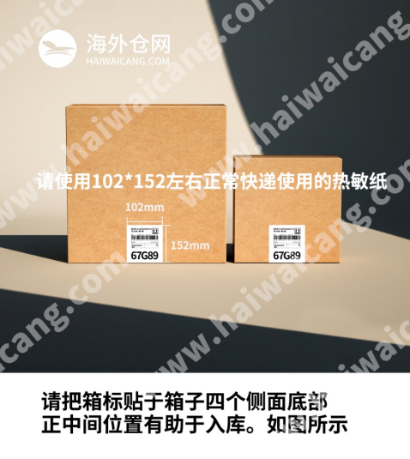
图 12 箱标粘贴位置示意图
务必执行：每个外箱的四个侧面都要粘贴箱标。不要只贴一张，也不要将箱标贴在封箱胶带、折角或容易磨损的位置。

3 | 填写物流公司和第三方运单号
如头程使用海派、空派或快递，请在 B3 批次箱号明细中填写物流公司和第三方运单号。UPS、FedEx、DHL 等头程物流单号均可在此录入。
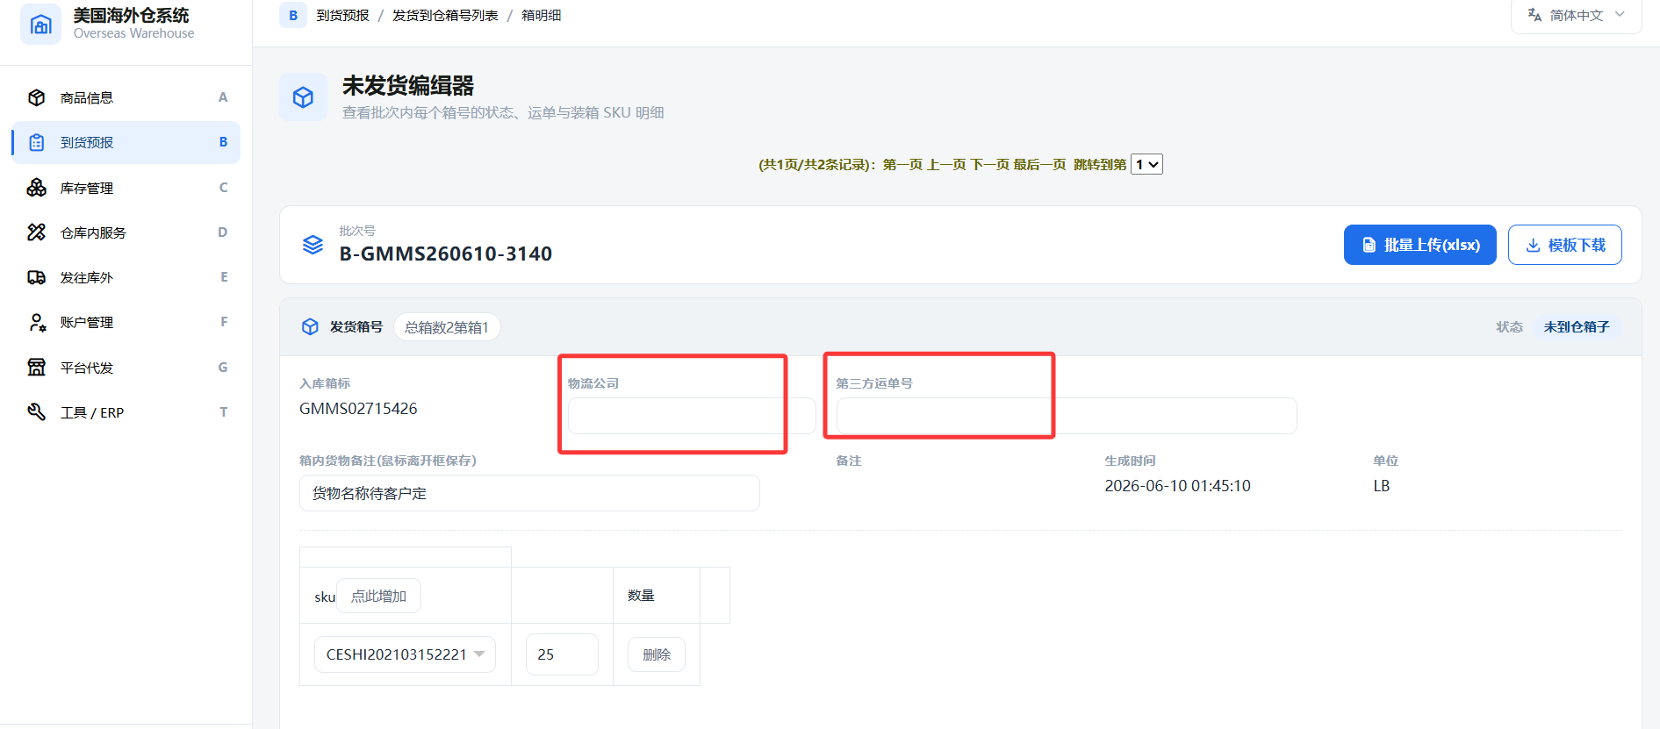
图 13 在 B3 箱号明细中填写物流公司和第三方运单号
4 | 提交发货到仓预报
完成装箱单、箱标打印和第三方物流信息录入后，返回【B3 发货到仓箱号列表】，点击对应批次右侧的【点此发货】提交预报。系统首页仍保留【B4 预报入库】入口，可用于查看或处理相应的入库预报。
提交后，本批货物的到货预报即完成。后续可在 B3 页面通过状态筛选查看未发货、在途、已入库或已拆箱批次。

B3 页面可执行的常用操作
按钮 | 用途
下载箱麦 | 下载并打印每个箱子的箱标。
删除批次 | 删除尚未提交、且确认不再使用的批次。
点此发货 | 完成资料录入后，正式提交到货预报。
下载入库清单 | 下载本批次的入库信息清单。

四、国内发货前的包装要求
包装规范会直接影响仓库入库速度和后续一件代发效率。
1 | 商品必须具备可直接发货的外包装  每个商品应使用快递袋、纸箱或其他不容易泄露、不容易被打开的包装形式。仓库收到后应能够直接粘贴面单发货。不得出现未套快递袋、商品纸盒未封口等情况。

2 | 单件商品外包装需预留贴面单空间  外包装单面的最小尺寸不得小于 4 × 6 inch（约 10 × 15 cm），以便仓库粘贴 label。特别小的商品建议使用硬度较好的气泡袋，避免飘落或丢失。

3 | 同一 SKU 的包装必须保持一致  同一 SKU 的货物应使用统一、规范的包装。如仓库必须强制更换统一包装，所产生的费用由客户承担。

4 | 一箱内含多个 SKU 时，应分袋并标识  做好物理隔离，每个 SKU 的商品应分别装入大塑料袋，并在塑料袋外粘贴该 SKU 标签，便于仓库到货后快速分箱、定位并上架。

5 | 外箱必须规范，单箱重量不宜过高  外箱四个侧面均须粘贴箱标。尽量不要使用麻袋或其他不规则包装。单个箱子的重量尽量不要超过 25 kg。

建议：货物出库前，可由发货人员根据本页逐项检查，并留存外箱照片，减少到仓后返工。

五、货物入库上架后的库存查询
货物到仓后，仓库会进行上架和库存更新。
根据货物种类和到货情况，上架通常需要约 1 - 3 个工作日。上架完成后，可进入【C1 库存商品列表】查询商品库存。
仓库只清点了托盘数或者箱数，并未清点商品数量。如果您需要核对商品数量，可联系客服反馈仓库处理。
设置 TEMU 可销售库存前，请先确认 C1 中已有实际可用库存。
库存逻辑：平台可销售库存不得大于海外仓系统中的实际库存。

六、TEMU 平台代发对接流程
适用于需要由 TEMU 自动向海外仓系统推送订单的卖家。
TEMU 对接主要包括三部分：在海外仓系统中设置可销售库存、获取 TEMU 货主 ID 与授权码、在 TEMU 卖家后台绑定海外仓网并开启尾程物流。

6.1 在 G3 中添加 TEMU 可销售库存
1 | 进入【G3 平台可销售库存管理】
点击左侧【平台代发】，进入【G3 平台可销售库存管理】。
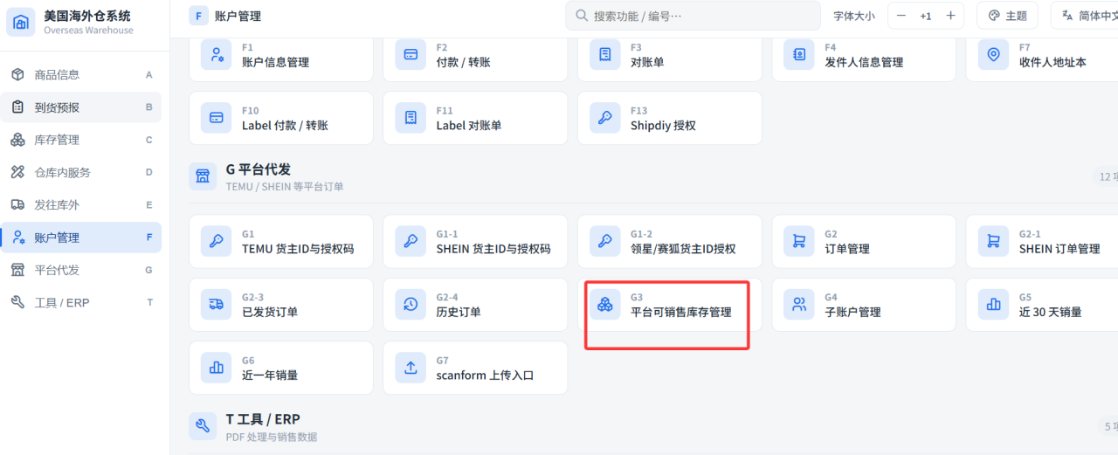
图 14 平台代发功能区中的 G3 平台可销售库存管理
2 | 添加一个新 SKU
点击页面右上角【添加一个新 SKU】，在弹窗中选择发货仓库和 SKU，并填写中文品名、英文品名、商品规格、可用库存及申报尺寸等资料。
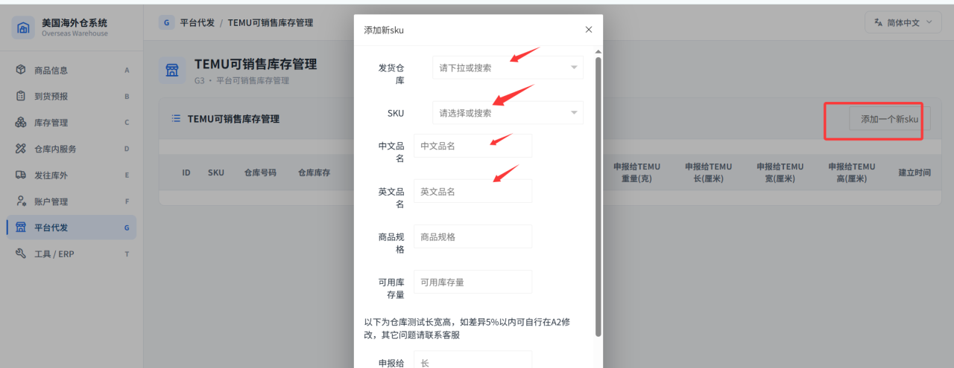
图 15 G3 页面添加新 SKU 的弹窗
可用库存不得超过海外仓系统中的实际库存数量。
如仓库测试长、宽、高与申报值相差超过 5%，请先返回 A2 修改申报规格。
商品信息填写完成并保存后，才可以在 TEMU 后台进行商品建联。

6.2 获取 TEMU 货主 ID 和授权码
1 | 进入【G1 TEMU 货主 ID 与授权码】
点击左侧【平台代发】，进入【G1 TEMU 货主 ID 与授权码】。新版系统同时提供 SHEIN 和领星 / 赛狐等其他平台入口，请根据实际平台选择正确功能。
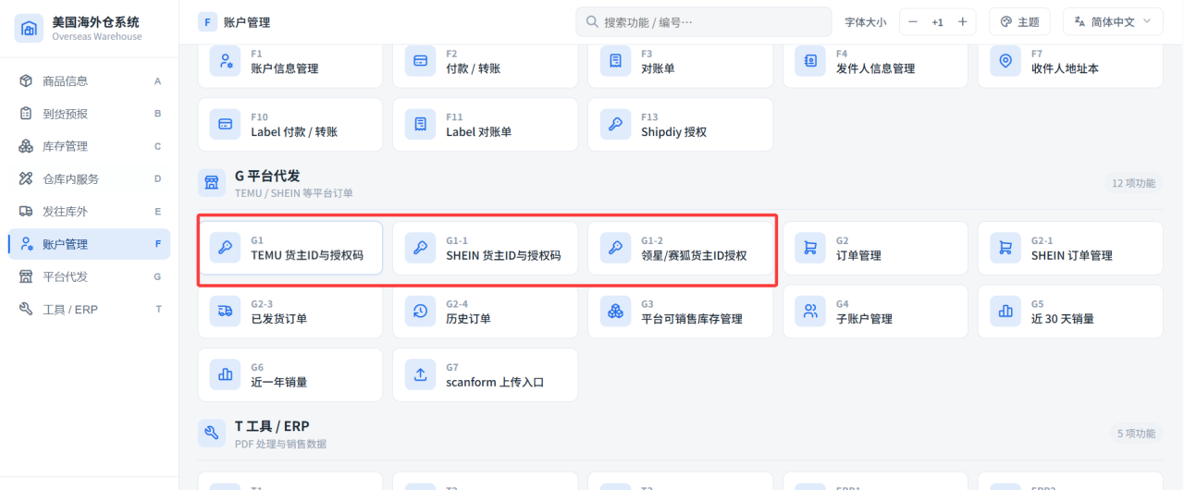
图 16 平台代发功能区中的授权入口
2 | 复制货主 ID，并将授权码发送到邮箱
G1 页面会显示 TEMU 货主 ID。点击【发送授权码到邮箱】，系统会将授权码发送至账户绑定邮箱。请妥善保管货主 ID 和授权码。
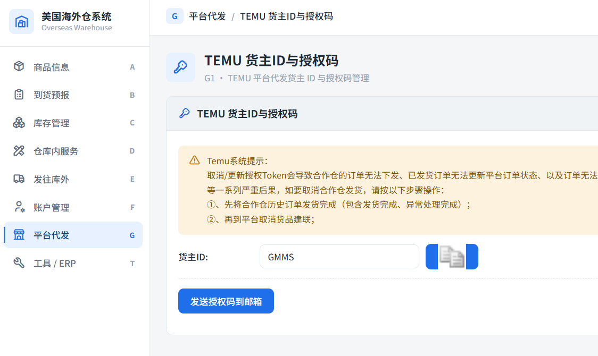
图 17 G1 TEMU 货主 ID 与授权码页面
谨慎操作：不要随意取消或更新授权 Token。根据系统提示，取消或更新 Token 可能导致合作仓订单无法下发、已发货订单无法更新平台状态，或订单无法正常处理。

6.3 在 TEMU 卖家后台绑定海外仓网
1 | 打开合作对接仓授权页面
登录 TEMU 卖家后台，在仓库绑定页面选择合作对接仓服务商【海外仓网】。
2 | 填写货主 ID 和授权码
将刚刚在海外仓系统中获取的货主 ID 和授权码填写到 TEMU 授权弹窗中。如页面要求填写授权 Key，请按照平台页面和海外仓系统提供的信息完成填写。确认无误后，点击【立即授权并切换】。
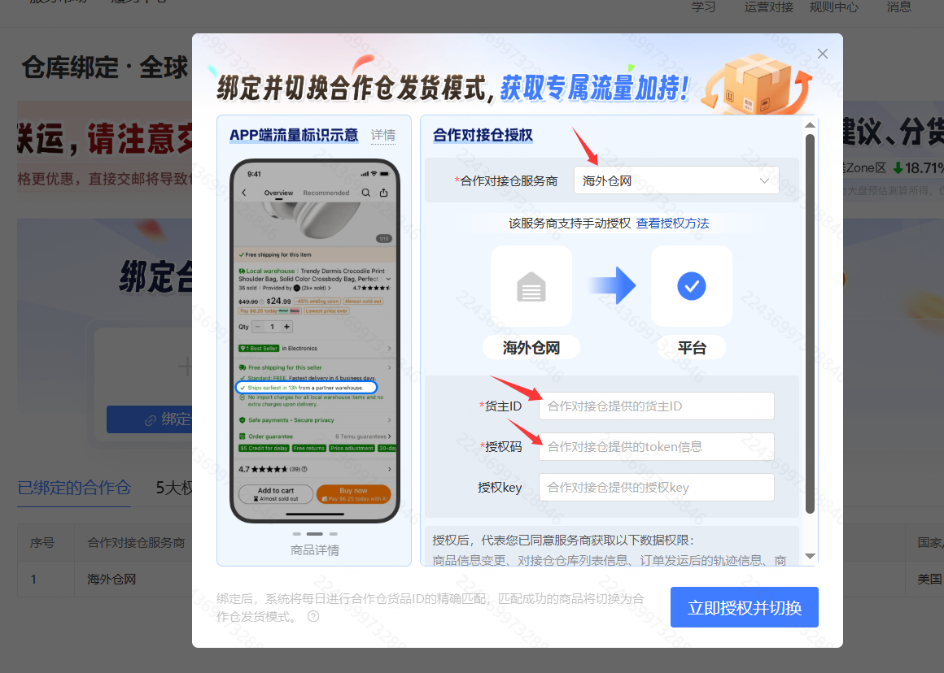
图 18 TEMU 卖家后台：选择海外仓网并填写授权信息
3 | 完成商品建联
授权完成后，TEMU 平台会提示批量对商品建联。商品建联成功后，客户下单时，TEMU 平台将自动把符合条件的订单推送至海外仓系统，无需卖家重复录入。

6.4 开启适用的尾程物流
在 TEMU 卖家后台的尾程模式配置中，根据业务需要启用平台物流，并选择自动获取平台面单。页面中可启用的尾程服务商包括 FedEx、SpeedX、SwiftX、UniUni、UPS、USPS、YANWEN Express 和 GOFO 等。
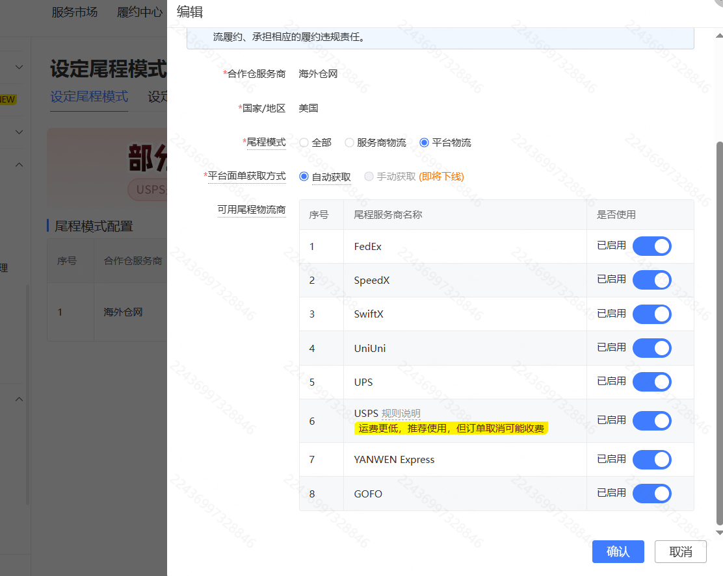
图 19 TEMU 卖家后台：设置尾程模式并启用物流服务商
配置建议：以上渠道我司均可交付，请按平台提示和实际运营要求配置。

七、独立站等平台订单的一件代发
适用于无法通过ERP等方式自动退单的平台，可转为自发货的订单。
登录海外仓系统后，点击左侧【发往库外】，进入【E1 美国境内发货】提交批量一件代发订单。
由于不同客户的订单格式、渠道选择和批量导入方式可能不同，首次操作时请联系海外仓网客服，由客服提供适合您业务的导入模板和操作说明。

